**UNIVERSIDAD MAYOR DE SAN ANDRÉS  
FACULTAD DE CIENCIAS PURAS Y NATURALES**

**CARRERA DE INFORMÁTICA**

**INF - 317**

**SISTEMAS REALES Y DISTRIBUIDOS**

**1º Parcial. Pregunta #2**

**DOCENTE:**  Ph. D. Silva Choque Moises Martin

**UNIV.:** Marcelo Ovando Colque

**LA PAZ - BOLIVIA**

**2023**

**2. Mediante OpenMP realice la división de una frase en dos, por ejemplo “tres tristes tigres trigaban trigo por culpa del bolivar”; la división seria “tres tigres trigo culpa bolivar” y “tristes trigaban por del”.**

CODIGO FUENTE:

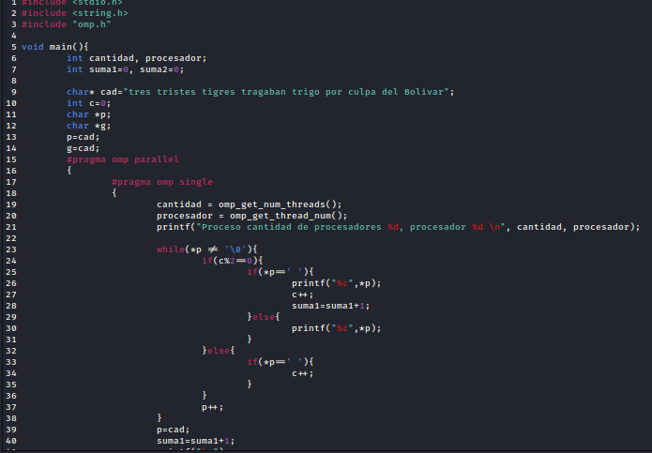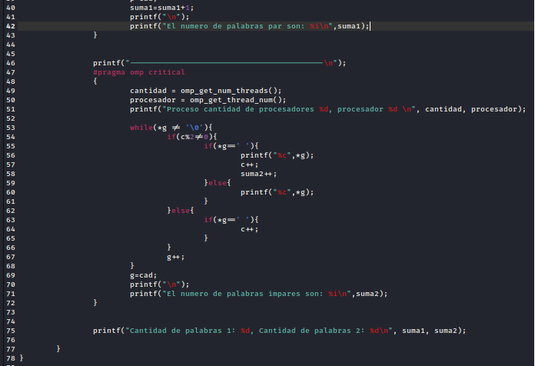

PRUEBA DE ESCRITORIO

